編號A5 早點 午餐 午點(葷食)
A5 星期二
下午點心：麥茶牛奶
料理名稱 | 使用食材 | 1人份  可食量(g) | 30人份  購買量 | 作法
巧克力牛奶 | 巧克力  牛奶 | 120毫升 | 3600
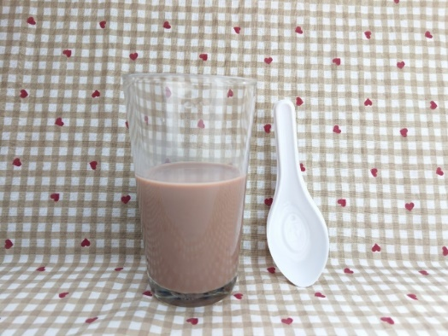
下午點心：鳳梨
料理名稱 | 使用食材 | 1人份  可食量(g) | 30人份  購買量 | 作法
鳳梨 | 鳳梨 | 110 | 3300


